专题2.1 从位移、速度、力到向量

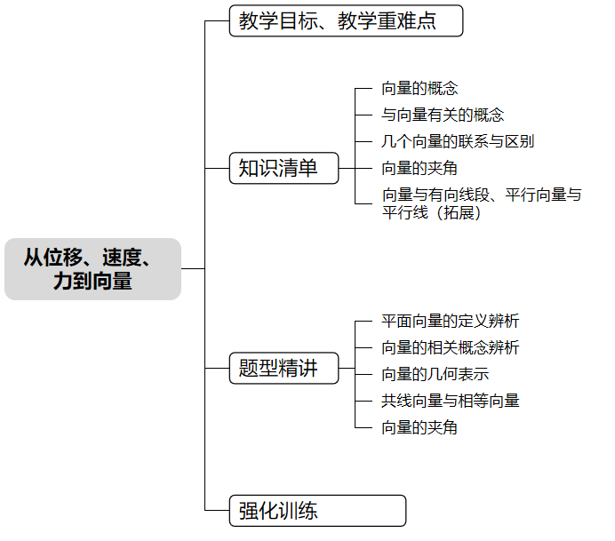

教学目标 | 1.通过对力、速度、位移等实例的分析，了解平面向量的实际背景，理解平面向量的意义；  2.掌握向量的几何表示方法，理解零向量、单位向量、向量的模、相等向量、共线向量、向量夹角等核心概念；  3.明确向量平行与直线平行的区别，能准确区分并运用向量的基本概念解决简单问题。
教学重难点 | 1.重点  （1）平面向量的实际背景、几何表示，以及零向量、相等向量、共线向量等核心概念的理解；  （2）向量几何表示的方法，以及相等向量、共线向量的判定。  2.难点  （1）准确区分向量平行与直线平行的差异；  （2）从实际情境中抽象出向量概念，并理解向量 “既有大小又有方向” 的双重属性。


知识点01 向量的概念
1. 向量的定义： 既有大小又有方向的量 统称为向量。
2. 有向线段与向量的表示： 具有方向和长度的线段叫作有向线段，向量可以用有向线段表示。若有向线段的起点为$A$，终点为$B$，则该有向线段记作 $\vec{AB}$ ；也可以用黑斜体小写字母$a,b,c,⋯$表示，书写时用$\vec{a},\vec{b},\vec{c},⋯$表示（书写一般用$\vec{a},\vec{b},\vec{c},⋯$表示）。
【即学即练】
1．(24-25高一下·甘肃天水张家川回族自治县实验中学·月考)下列各量中是向量的是（ ）
A．时间 B．路程 C．加速度 D．温度
【答案】C
【分析】由向量的定义判断即可.
【详解】因为时间、路程、温度只有大小没有方向，故是数量，加速度既有大小，又有方向，故是向量.
故选：C.
2．(24-25高一下·河南开封宇华实验高中·)下列物理量：①质量；②速度；③力；④加速度；⑤位移；⑥密度；⑦功．其中是向量的有（ ）
A．4个 B．3个 C．2个 D．1个
【答案】A
【分析】根据向量的知识进行分析，从而确定正确答案.
【详解】质量、密度、功是标量，不是向量；
速度、力、加速度、位移是向量；
所以向量共有$4$个.
故选：A

知识点02 与向量有关的概念
1.零向量：长度为0的向量称为 零向量 ，记作 $\vec{0}$ 。 任何方向 都可以作为零向量的方向。
2.单位向量：模等于1个单位长度的向量称为 单位向量 。
3. 向量的模（长度）：向量$\vec{AB}$（或$\vec{a}$）的大小，称为向量$\vec{AB}$（或$\vec{a}$）的 长度 ，也叫 模 ，记作 $|\vec{AB}|$（或$|\vec{a}|$） 。
注意：向量不能比较大小，向量的模可以比较大小。
【即学即练】
3．(24-25高一下·天津宝坻区第九中学·)下列说法中正确的是（ ）
A．向量的模都是正实数
B．单位向量只有一个
C．向量的大小与方向无关
D．方向不同的向量不能比较大小，但同向的向量可以比较大小
【答案】C
【分析】根据向量的概念即可判断.
【详解】对于A：根据向量的概念可知，零向量的模为零，故A错误；
对于B：单位向量的定义，单位向量的模为1，方向为任意方向，故B错误；
对于C：向量的模与方向没有关系，故C正确；
对于D：向量不能比较大小，但向量的模可以比较大小，故D错误.
故选：C.
4．(22-23高一下·新疆兵团第三师图木舒克鸿德实验学校·期中)下列说法正确的是（ ）
A．向量的模是一个正实数 B．零向量没有方向
C．单位向量的模等于1个单位长度 D．零向量就是实数0
【答案】C
【分析】根据向量的模、零向量和单位向量的定义逐个选项分析可得答案.
【详解】对于A，零向量的模等于零，故A错误；
对于B，零向量有方向，其方向是任意的，故B错误；
对于C，根据单位向量的定义可C知正确；
对于D，零向量有大小还有方向，而实数$0$只有大小没有方向，故D错误.
故选：C.

知识点03 几个向量的联系与区别
- 相等向量： 长度相等且方向相同的向量 叫作相等向量。向量$\vec{a}$与$\vec{b}$相等，记作$\vec{a}$=$\vec{b}$。
- 共线（平行）向量：若两个非零向量的方向 相同或相反 ，则称这两个向量为 共线向量或平行向量 。$\vec{a}$与$\vec{b}$共线或平行，记作$\vec{a}$//$\vec{b}$。特别规定：零向量与任一向量共线。
- 相反向量：若两个向量的 长度相等、方向相反 ，则称它们互为 相反向量 。向量$\vec{a}$的相反向量记作$−\vec{a}$。
- 相等向量、共线（平行）向量、相反向量的联系与区别
- 共线向量：只要求方向相同或相反（长度可相等、也可不等）；且零向量与任一向量共线；
- 相等向量：必须同时满足长度相等和方向相同（两个条件缺一不可）；
- 相等（相反）向量一定是共线向量，共线向量不一定是相等（相反）向量；
【即学即练】
5．(25-26高一上·黑龙江牡丹江名校协作体·期末)下列说法正确的是（ ）
A．向量$\vec{AB}$与向量$\vec{BA}$是相等向量
B．若两个向量是共线向量，则向量所在的直线可以平行，也可以重合
C．与实数类似，对于两个向量$\vec{a}$，$\vec{b}$有$\vec{a}=\vec{b}$，$\vec{a}>\vec{b}$，$\vec{a}<\vec{b}$三种关系
D．向量的模是一个非负实数
【答案】D
【分析】根据相等向量的概念判断A；根据共线向量的定义判断B；由向量的性质判断C；根据空间向量模的定义判断D.
【详解】对于A，向量$\vec{AB}$与向量$\vec{BA}$是相反向量，不是相等向量，因此A不正确；
对于B，若两个非零向量是共线向量，则这两个向量所在的直线可以平行，也可以重合，
若两个共线向量中含有零向量时，零向量所在直线不确定，故B错误；
对于C，与实数不一样，两个实数可以比较大小，而两个向量不能比较大小，因此C不正确；
对于D，向量的模指的是向量的长度，是一个非负实数，因此D正确.
故选：D.
6．下列说法正确的是（ ）
A．若$\vec{a},\vec{b}$方向相反，则$\vec{a}$与$\vec{b}$为相反向量
B．模相等的两个平行向量相等
C．有向线段可以表示向量但不是向量，且向量也不是有向线段
D．共线向量是在同一条直线上的向量
【答案】C
【分析】根据相等向量的定义，可判断A、B的正误；根据向量和有向线段的定义，可判断C的正误；根据共线向量的定义，可判断D的正误.
【详解】选项A：若$\vec{a},\vec{b}$方向相反，但模长不同时，两个向量不是相反向量，故A错误；
选项B：若模长相等的两个平行向量，方向相反，则为相反向量，不是相等向量，故B错误；
选项C：向量没有固定的起点，但有向线段有起点，有向线段是向量的表示工具，
所以有向线段可以表示向量但不是向量，且向量也不是有向线段，故C正确；
选项D：共线向量方向相同或相反，可位于平行直线上，不一定在同一条直线上，故D错误.
故选：C

知识点04 向量的夹角
- 定义：已知两个非零向量$\vec{a}$与$\vec{b}$，在平面内选一点O，作$\vec{OA}=\vec{a}$，$\vec{OB}=\vec{b}$，则$θ=∠AOB)$称为向量$\vec{a}$与$\vec{b}$的夹角。
- 范围： $0^{∘}⩽θ⩽180^{∘}$ 。
3. 向量夹角大小与向量共线、垂直的关系：$θ=\left\{\begin{aligned}0^{∘}⇔\vec{a}与\vec{b}同向 \\ 90^{∘}⇔\vec{a}与\vec{b}垂直, \\ 180^{∘}⇔\vec{a}与\vec{b}反向\end{aligned}\right.记作\vec{a}⊥\vec{b}$；规定：零向量可与任一向量垂直。
【即学即练】
7．(20-21高一下·2.1从位移、速度、力到向量同步练习·)在正$△ABC$中，$\vec{AB}$与$\vec{BC}$的夹角等于 ．
【答案】$120°$
【分析】根据向量夹角定义直接得到答案.
【详解】在正$△ABC$中，$\vec{AB}$与$\vec{BC}$的夹角等于$180°−60°=120°$.
故答案为：$120°$
8．在等边三角形$ABC$中，$\vec{AB}$与$\vec{BC}$的夹角为 ；点$E$为$BC$的中点，则$\vec{AE}$与$\vec{EC}$的夹角为 ．
【答案】 $120°$/$\frac{2\text{π}}{3}$ $90°$/$\frac{\text{π}}{2}$
【分析】根据平面几何的性质及向量夹角的定义计算可得.
【详解】在等边三角形$ABC$中$∠B=60°$，所以$\vec{AB}$与$\vec{BC}$的夹角为$180°−60°=120°$，
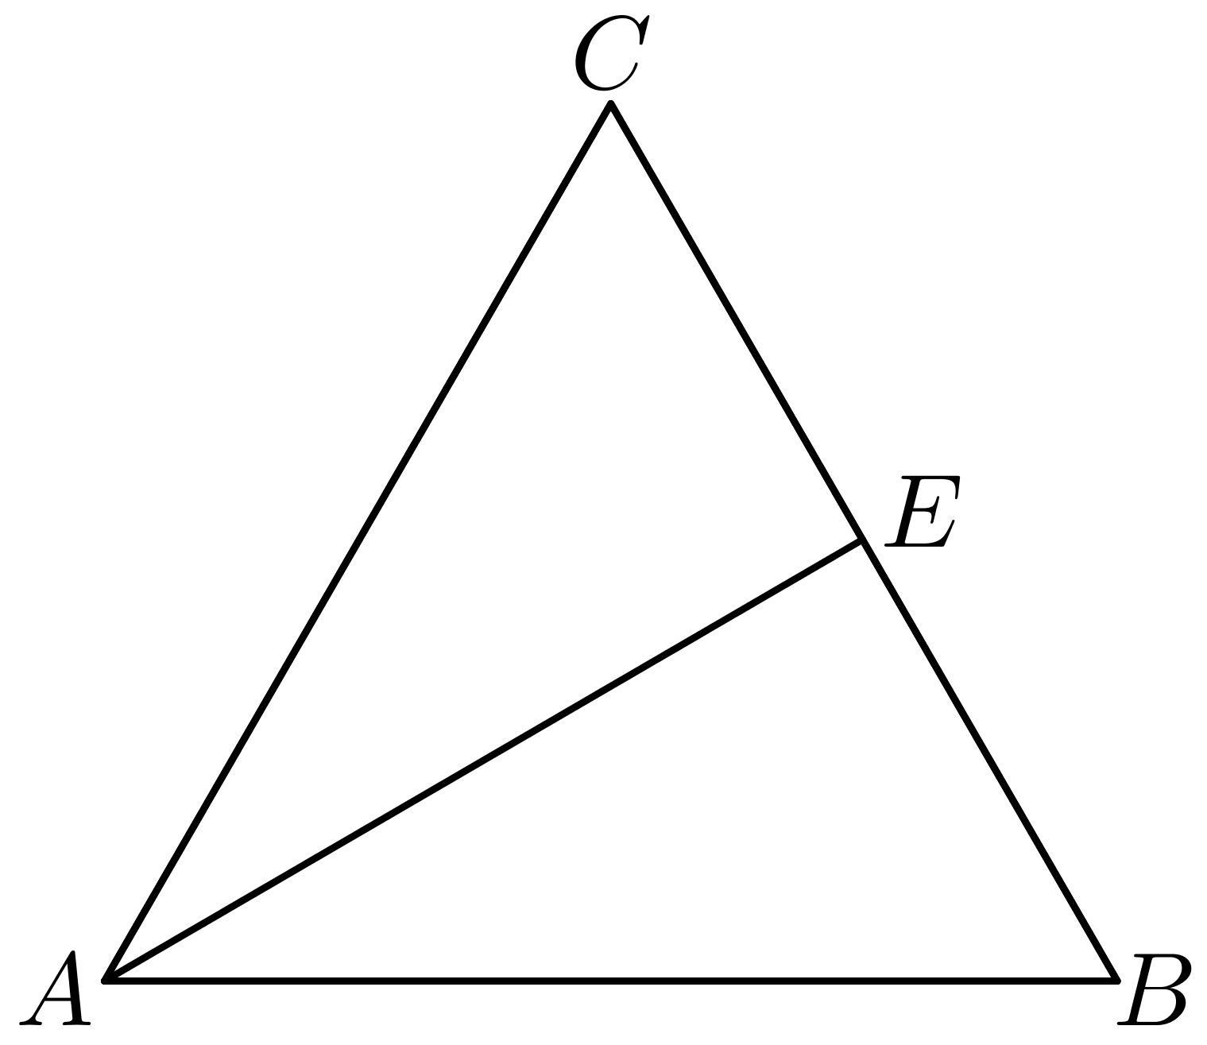
因为点$E$为$BC$的中点，所以$AE⊥BC$，所以$\vec{AE}$与$\vec{EC}$的夹角为$90°$.
故答案为：$120°$；$90°$

知识点05 向量与有向线段、平行向量与平行线（拓展）
1. 向量是既有大小又有方向的量，而有向线段除了有大小、方向外还有起点，所以二者是不同的，但是可以用有向线段表示向量。
2. 向量平行与几何中的平行线不同，向量平行包括基线重合的情况，故也称为向量共线。
【即学即练】
9．有向线段都可以表示向量，向量都可以用有向线段表示．( )
【答案】错误
【分析】根据有向线段和向量的关系进行判断即可.
【详解】有向线段都可以表示向量，但零向量不能用有向线段表示，故说法错误.
故答案为；错误
10．平行向量是在一条直线上的向量.( )
【答案】错误
【分析】根据平行向量的定义即可判断.
【详解】平行向量也叫共线向量，是指方向相同或相反的两个向量，另外规定零向量与任意向量平行，故错误.
故答案为：错误


题型01 平面向量的定义辨析
【典例1】(24-25高一下·河南部分名校·)下列量中是向量的为（ ）
A．课桌的高度 B．一段路程的公里数
C．上课时老师敲击黑板的频率 D．小汽车受到路面的弹力
【答案】D
【分析】由向量的概念，可得答案.
【详解】因为向量是既有大小，又有方向的量，而高度、公里数、频率只有大小，没有方向，
弹力既有大小，又有方向，所以弹力是向量.
故选：D．
【变式1】(24-25高一下·贵州六盘水·月考)以下选项中，都是向量的是（ ）
A．时间、海拔 B．质量、位移 C．加速度、体积 D．浮力、速度
【答案】D
【分析】根据向量的定义判定.
【详解】时间、海拔、质量、体积均只有大小，没有方向，不是向量.
位移，加速度，浮力、速度既有大小又有方向，是向量.
故选：D
【变式2】(24-25高一下·贵州黔南布依族苗族都匀第一中学·)对于物理量：①路程，②时间，③速度，④体积，⑤长度，⑥重力，以下说法正确的是（ ）
A．①②④是数量，③⑤⑥是向量 B．①④⑤是数量，②③⑥是向量
C．①④是数量，②③⑤⑥是向量 D．①②④⑤是数量，③⑥是向量
【答案】D
【分析】由向量的概念逐个判断即可；
【详解】路程，时间，体积，长度只有大小，没有方向，是数量；
速度，重力既有大小又有方向，是向量，
故选：D.
【变式3】(23-24高二下·山东菏泽外国语学校·月考)下列物理量：①质量；②速度；③位移；④力；⑤加速度；⑥路程；⑦密度.其中是向量的有（ ）
A．2个 B．3个 C．4个 D．5个
【答案】C
【分析】由向量的概念即既有大小又有方向的量即可求解.
【详解】是向量的有②速度；③位移；④力；⑤加速度；是数量的有①质量；⑥路程；⑦密度.
故选：C.
【变式4】已知向量$\vec{a}$如图所示，下列说法不正确的是（ ）
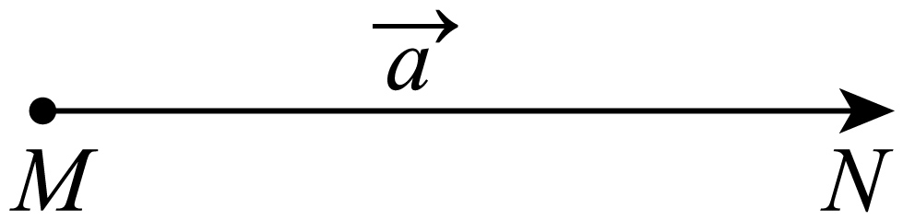
A．也可以用$\vec{MN}$表示 B．方向是由M指向N C．起点是M D．终点是M
【答案】D
【详解】由向量的几何表示知，A、B、C正确，D不正确．故选D．

题型02 向量的相关概念辨析
【典例1】(23-24高一下·黑龙江绥化绥棱县第一中学·月考)关于平面向量，下列说法正确的是（ ）
A．向量可以比较大小 B．向量的模可以比较大小
C．速度是向量，位移是数量 D．零向量是没有方向的
【答案】B
【分析】根据向量的相关概念直接判断即可.
【详解】向量不可以比较大小，但向量的模是数量，可以比较大小，A错误，B正确；
速度和位移都有方向和大小，是向量，C错误；
零向量方向任意，D错误.
故选：B
【变式1】设点$O$是正三角形$ABC$的中心，则向量$\vec{AO}$，$\vec{OB}$，$\vec{OC}$是（ ）
A．共起点的向量 B．模相等的向量 C．共线向量 D．相等向量
【答案】B
【分析】利用平面向量的相关概念判断.
【详解】因为点$O$是正三角形$ABC$的中心，
所以$\vec{AO}$，$\vec{OB}$，$\vec{OC}$是模相等的向量；
向量只有大小与方向两个要素，没有起点之说；
这三个向量方向不同，不是共线向量；
这三个向量方向不同，不是相等向量.
故选：B
【变式2】下列说法正确的是（ ）
A．零向量没有大小，没有方向
B．零向量是唯一没有方向的向量
C．零向量的长度为0
D．任意两个单位向量方向相同
【答案】C
【分析】根据零向量和单位向量的概念求解.
【详解】零向量有大小，有方向，其长度为0，方向不确定，任意两个单位向量长度相同，方向无法判断.
故选：C.
【变式3】(22-23高一下·山西阳泉第十一中学校·期中)下列命题中真命题的个数是（ ）
（1）温度､速度､位移､功都是向量
（2）零向量没有方向
（3）向量的模一定是正数
（4）直角坐标平面上的x轴､y轴都是向量
A．0 B．1 C．2 D．3
【答案】A
【分析】根据向量的定义和性质，逐项判断正误即可.
【详解】（1）错误，只有速度，位移是向量；温度和功没有方向，不是向量；
（2）错误，零向量有方向，它的方向是任意的；
（3）错误，零向量的模为0，向量的模不一定为正数；
（4）错误，直角坐标平面上的$x$轴、$y$轴只有方向，但没有长度，故它们不是向量.
故选：A.
【变式4】(22-23高一下·河北石家庄重点高中·月考)下列说法错误的是（ ）．
A．向量$\vec{CD}$与向量$\vec{DC}$长度相等 B．起点相同的单位向量，终点必相同
C．向量的模可以比较大小 D．任一非零向量都可以平行移动
【答案】B
【分析】根据向量的定义，相反向量，单位向量，模的定义，判断选项.
【详解】$\vec{CD}$和$\vec{DC}$长度相等，方向相反，故A正确；
单位向量的方向不确定，故起点相同时，终点不一定相同，故B错误；
向量的长度可以比较大小，即模长可以比较大小，故C正确；
向量只与长度和方向有关，与位置无关，故任一非零向量都可以平行移动，故D正确．
故选：B

题型03 向量的几何表示
【典例1】(24-25高一下·广东佛山第一中学·)已知四边形$ABCD$，则“四边形$ABCD$是平行四边形”是“$\vec{AB}=\vec{DC}$”的（ ）
A．充要条件 B．必要不充分条件
C．充分不必要条件 D．既不充分也不必要条件
【答案】A
【分析】根据相等向量的定义，结合充要条件的定义判断即可.
【详解】若四边形$ABCD$是平行四边形，
则$AB\text{//}DC,AB=DC$，所以$\vec{AB}=\vec{DC}$；
若$\vec{AB}=\vec{DC}$，则$AB\text{//}DC,AB=DC$，则四边形$ABCD$是平行四边形.
所以“四边形$ABCD$是平行四边形”是“$\vec{AB}=\vec{DC}$”的充要条件.
故选：A.
【变式1】若从平行四边形ABCD的四个顶点中任取两个作为向量的起点和终点，可得到两两互不相等的向量的个数为（ ）
A．6 B．8 C．10 D．12
【答案】B
【分析】画出图形，根据相等向量的定义找出不相等的向量即可.
【详解】如图，两两互不相等的向量有$\vec{AB},\vec{BA},\vec{AC},\vec{CA},\vec{DB},\vec{BD},\vec{AD},\vec{DA}$，共8个.
故选:B.
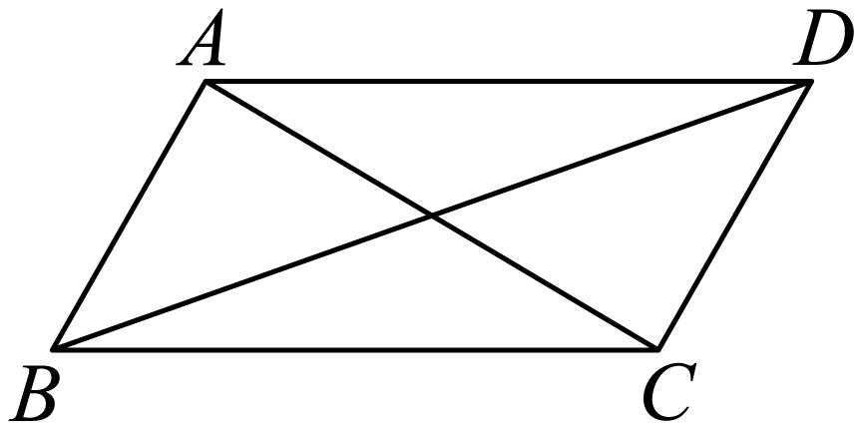
【变式2】(24-25高一下·安徽马鞍山·)如图，O是正六边形ABCDEF的中心，下列向量中，与$\vec{DE}$相等的向量为（ ）
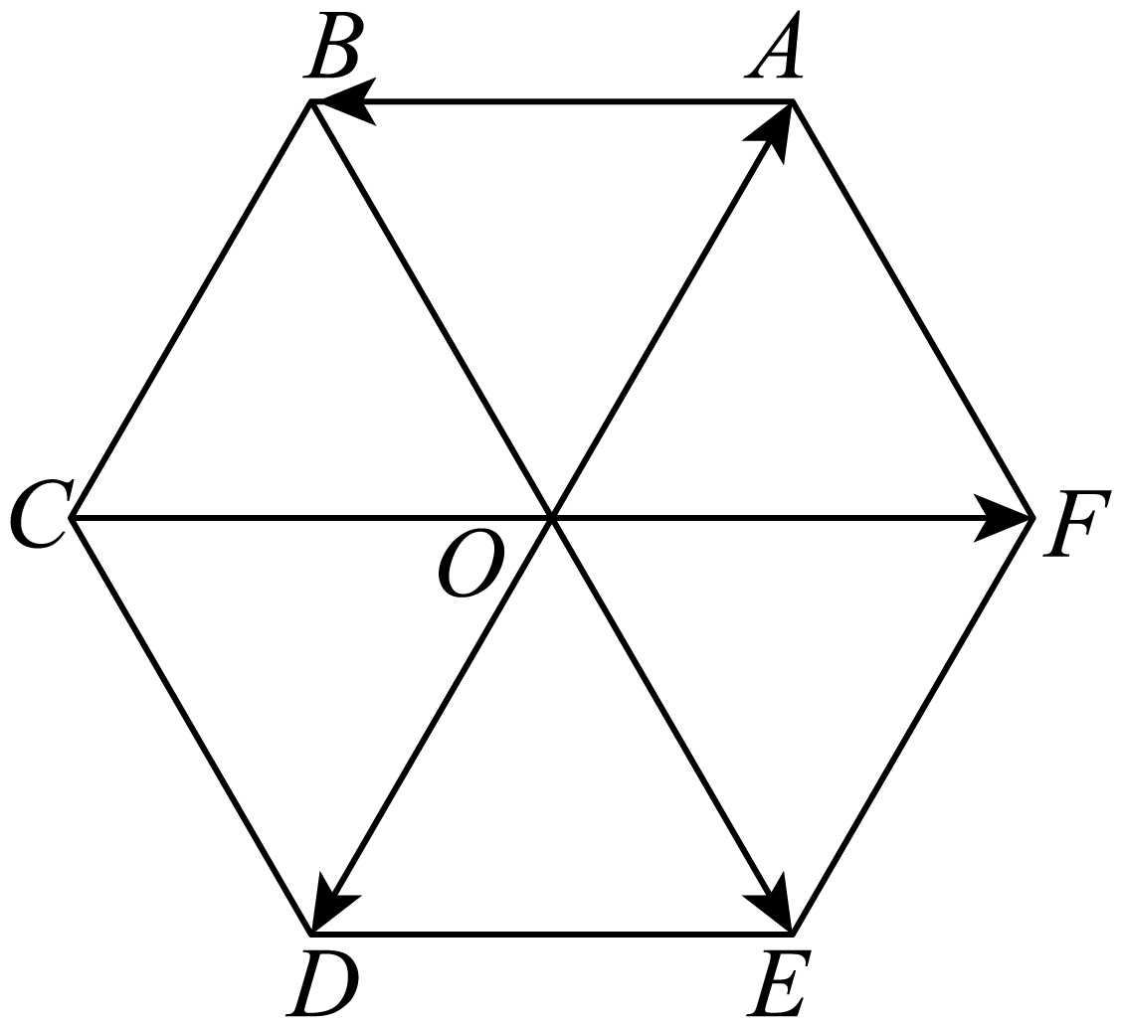
A．$\vec{AB}$ B．$\vec{OF}$ C．$\vec{OE}$ D．$\vec{OD}$
【答案】B
【分析】根据正六边形的性质，分别分析每个选项中的向量与$\vec{DE}$的模和方向是否都相同，从而找出与$\vec{DE}$相等的向量.
【详解】对于选项A，虽然$|\vec{AB}|=|\vec{DE}|$，但方向不同不满足向量相等的条件，所以$\vec{AB}$与$\vec{DE}$不相等.
对于选项B，$\vec{DE}$与$\vec{OF}$方向相同，并且由于$DE=OF$， 所以$\vec{DE}=\vec{OF}$.
对于选项C：$\vec{OE}$与$\vec{DE}$方向不同，所以$\vec{OE}$与$\vec{DE}$不相等.
对于选项D：$\vec{OD}$与$\vec{DE}$方向不同，所以$\vec{OD}$与$\vec{DE}$不相等.
与$\vec{DE}$相等的向量为$\vec{OF}$.
故选：B.
【变式3】如图，在正$△ABC$中，$D$，$E$，$F$均为所在边的中点，则以下向量和$\vec{FC}$相等的是（ ）
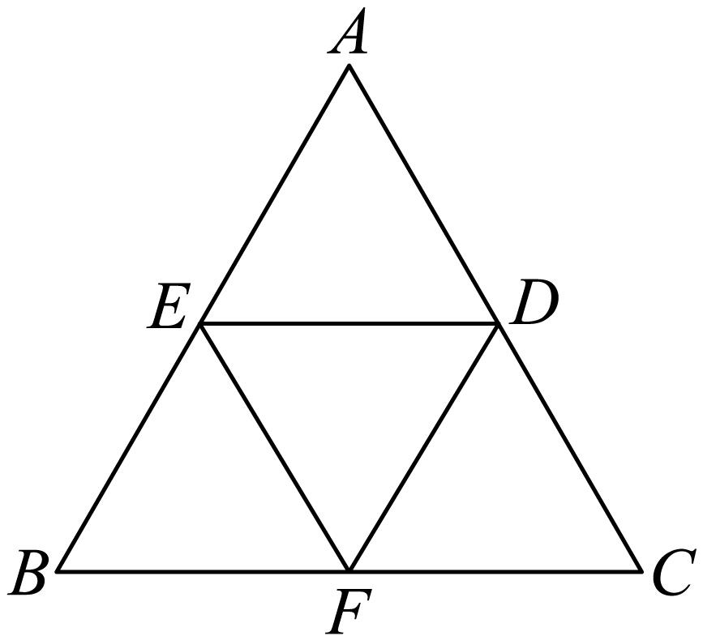
A．$\vec{EF}$ B．$\vec{FB}$
C．$\vec{DF}$ D．$\vec{ED}$
【答案】D
【分析】由相等向量的定义求解即可.
【详解】∵$\vec{EF}$，$\vec{FB}$，$\vec{DF}$与$\vec{FC}$方向不同，
∴$\vec{EF}$，$\vec{FB}$，$\vec{DF}$与$\vec{FC}$均不相等；
∵$\vec{ED}$与$\vec{FC}$方向相同，长度相等，∴$\vec{ED}$＝$\vec{FC}$.
故选：D.
【变式4】如图，在$▱ABCD$中，可以用同一条有向线段表示的向量是（ ）
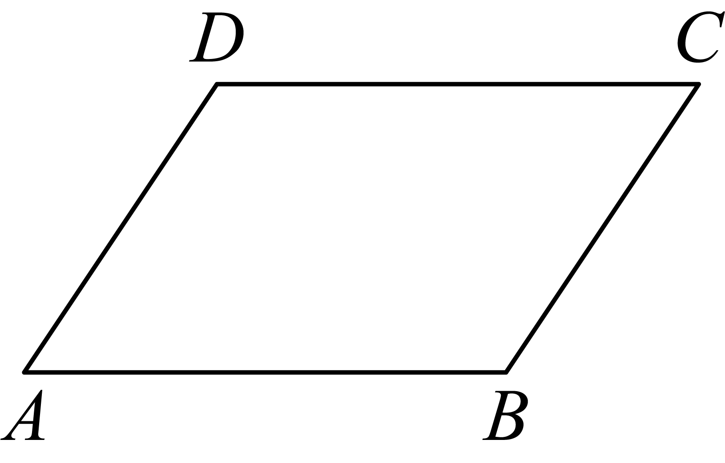
A．$\vec{DA}$和$\vec{BC}$ B．$\vec{DC}$和$\vec{AB}$
C．$\vec{DC}$和$\vec{BC}$ D．$\vec{DC}$和$\vec{DA}$
【答案】B
【分析】根据相等向量的概念，得到$\vec{DC}$和$\overset{⃑}{AB}$是相等向量，即可求解.
【详解】对于A中，向量$\vec{DA}$和$\vec{BC}$的方向相反，但长度相等，所以$\vec{DA}$和$\vec{BC}$不是相等向量；
对于B中，向量$\vec{DC}$和$\overset{⃑}{AB}$的方向相同且长度相等，所以$\vec{DC}$和$\overset{⃑}{AB}$是相等向量，
对于C中，向量$\vec{DC}$和$\vec{BC}$的方向不同，且长度不相等，所以$\vec{DC}$和$\vec{BC}$不是相等向量；
对于D中，向量$\vec{DC}$和$\vec{DA}$的方向不同，且长度不相等，所以$\vec{DC}$和$\vec{DA}$不是相等向量；
所以只有向量$\vec{DC}$和$\overset{⃑}{AB}$可以用同一条有向线段表示.
故选：B.

题型04 共线向量与相等向量
【典例1】在正六边形ABCDEF中，设$\vec{OA}=\vec{a}$，则下列向量中与$\vec{a}$不共线的是（ ）
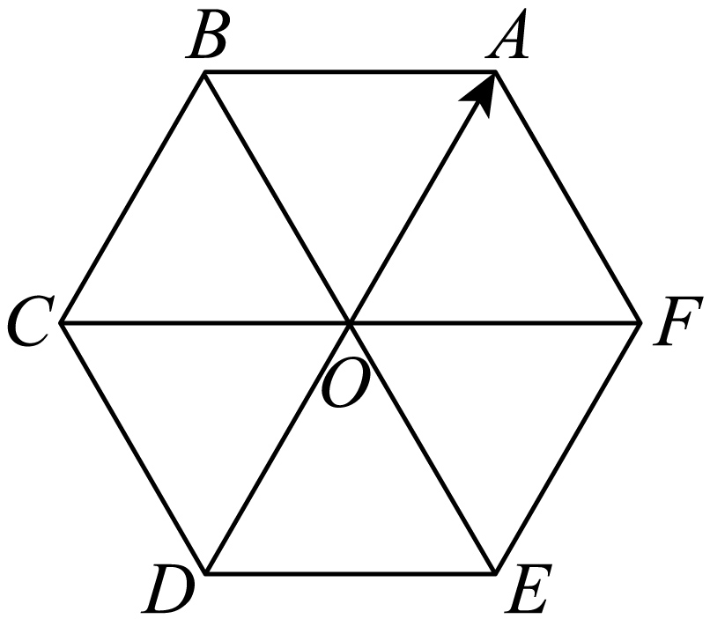
A．$\vec{CB}$ B．$\vec{EF}$ C．$\vec{OC}$ D．$\vec{DO}$
【答案】C
【分析】根据共线向量的定义即可.
【详解】因为共线向量是指向量所在直线共线或平行的向量，O为正六边形$ABCDEF$的中心，
所以$\vec{CB}$与$\vec{OA}$所在直线平行，所以是共线向量，故A错误；
$\vec{EF}$与$\vec{OA}$所在直线平行，所以是共线向量，故B错误；
$\vec{OC}$与$\vec{OA}$所在直线既不共线也不平行，所以不是共线向量，故C正确；
$\vec{DO}$与$\vec{OA}$所在直线共线，所以是共线向量，故D错误.
故选：C.
【变式1】(21-22高一·6.1平面向量的概念（导学案）-·)在$△ABC$中，$AB=AC$，$D$、$E$分别是$AB$、$AC$的中点，则（ ）
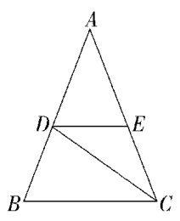
A．$\vec{AB}$与$\vec{AC}$共线 B．$\vec{DE}$与$\vec{CB}$共线
C．$\vec{CD}$与$\vec{AE}$相等 D．$\vec{AD}$与$\vec{BD}$相等
【答案】B
【分析】利用共线向量、相等向量的概念逐项判断即可.
【详解】由题意可知，$\vec{AB}$与$\vec{AC}$不共线，A错；
因为$D$、$E$分别是$AB$、$AC$的中点，所以，$DE\text{//}BC$，故$\vec{DE}$与$\vec{CB}$共线，B对；
因为$CD$与$AE$不平行，所以$\vec{CD}$与$\vec{AE}$不相等，C错；
因为$\vec{AD}=\vec{DB}=−\vec{BD}$，D错．
故选：B.
【变式2】如图，O是正六边形$ABCDEF$的中心，下列向量中，与$\vec{AB}$是平行向量的为（ ）
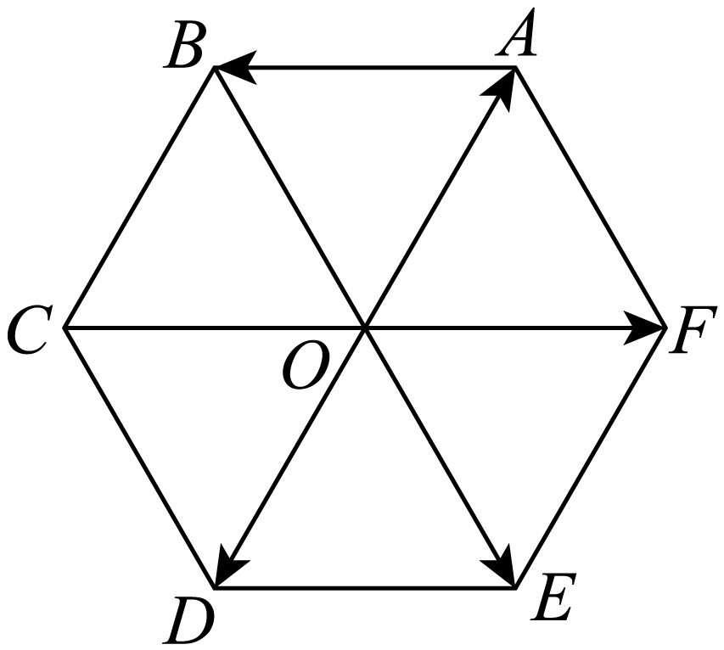
A．$\vec{OD}$ B．$\vec{OA}$ C．$\vec{OF}$ D．$\vec{OE}$
【答案】C
【分析】根据平行向量的定义判断即可.
【详解】方向相同或相反的非零向量叫做平行向量，也叫共线向量.
由图可知，$\overset{→}{OF}$与$\overset{→}{AB}$方向相反，因此是平行向量.
故选：C.
【变式3】如图，在矩形ABCD中，$AB=2BC=2$，M，N分别为边AB，CD的中点，在以A，B，C，D，M，N为起点和终点的所有有向线段表示的向量中，相等的向量共有（ ）
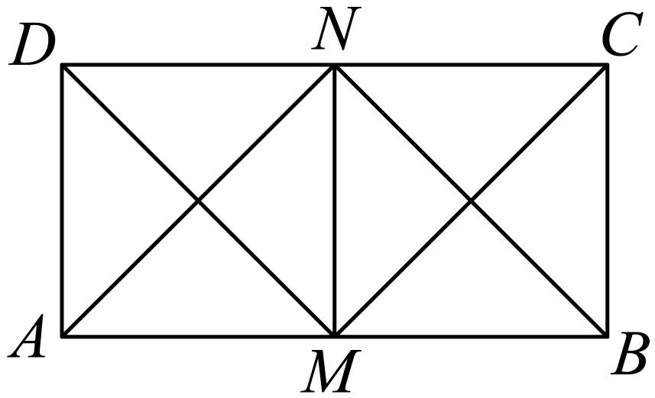
A．12对 B．18对
C．20对 D．24对
【答案】D
【分析】根据相等向量的定义，结合矩形的性质进行求解即可.
【详解】在矩形ABCD中，$AB=2BC$，点M，N分别为AB和CD的中点，
所以AMND和MNCB为边长相等的正方形，如图所示：
由题意得：$\vec{AD}=\vec{MN}=\vec{BC}$，则$\vec{AD}=\vec{MN},\vec{AD}=\vec{BC},\vec{MN}=\vec{BC}$，有3对；$\vec{AM}=\vec{MB}=\vec{DN}=\vec{NC}$，
则$\vec{AM}=\vec{MB},\vec{AM}=\vec{DN},\vec{AM}=\vec{NC},\vec{MB}=\vec{DN},\vec{MB}=\vec{NC},\vec{DN}=\vec{NC}$，有6对；
$\vec{AN}=\vec{MC}$，有1对；$\vec{BN}=\vec{MD}$，有1对；$\vec{AB}=\vec{DC}$，有1对；
共有：$3+6+1+1+1=12$对，又上述成对向量的方向相反的向量也有12对，
综上，相等的非零向量共有24对.
故选：D
【变式4】(21-22高二·广西普通高中·)如图，在正六边形ABCDEF中，与向量$\overset{⃑}{AB}$相等的向量是（ ）
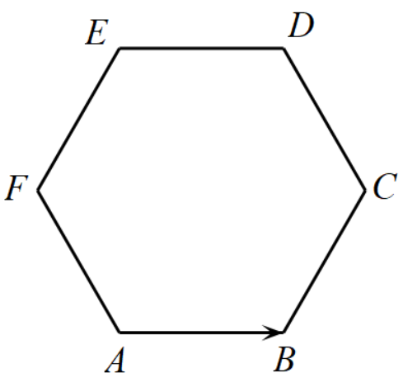
A．$\overset{⃑}{BC}$ B．$\overset{⃑}{ED}$ C．$\overset{⃑}{AF}$ D．$\overset{⃑}{CD}$
【答案】B
【分析】由相等向量的定义可知.
【详解】由图可知六边形ABCDEF是正六边形，所以ED=AB，与$\overset{⃑}{AB}$方向相同的只有$\overset{⃑}{ED}$；而$\overset{⃑}{BC}$,$\overset{⃑}{AF}$,$\overset{⃑}{CD}$与$\overset{⃑}{AB}$长度相等，方向不同，所以选项A,C,D,均错误；
故选：B

题型05 向量的夹角
【典例1】平行四边形ABCD中，$AB=4,AD=5,∠DAB={30}^{°}$，$\vec{AB}$与$\vec{DA}$的夹角为 .
【答案】${150}^{°}$
【分析】根据平行四边形的性质，结合平移后向量相等求解.
【详解】
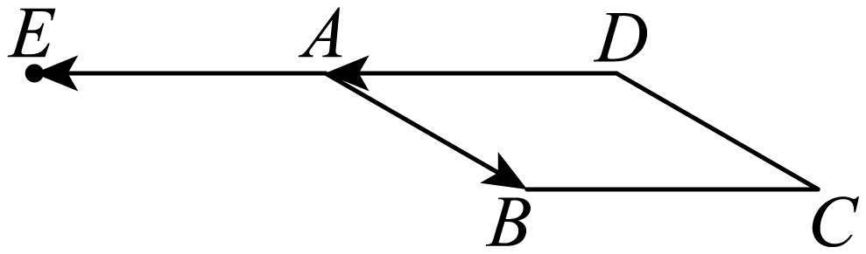
由题意，$\vec{AB}$起点A终点$B,\vec{DA}$起点D终点$A$，起点不重合.
将$\vec{DA}$平移至$\vec{AB}$起点A处，得向量$\vec{DA}$与$\vec{AE}$（满足$AE,DA$共线，且$AE=DA$），
满足$\vec{AE}=\vec{DA}$.
$∵$平行四边形中$∠DAB={30}^{°}$，且$\vec{AE}=\vec{DA}$，
$∴\vec{AB}$与$\vec{AE}$夹角为$∠DAB$的邻补角${150}^{°}$，即$\vec{AB}$与$\vec{DA}$的夹角为${150}^{°}$.
故答案为：${150}^{°}$.
【变式1】如图，在$\text{Rt}△ABC$中，$AB=2\sqrt{3}$，$BC=2$，$AC=4$，D是$AC$的中点.
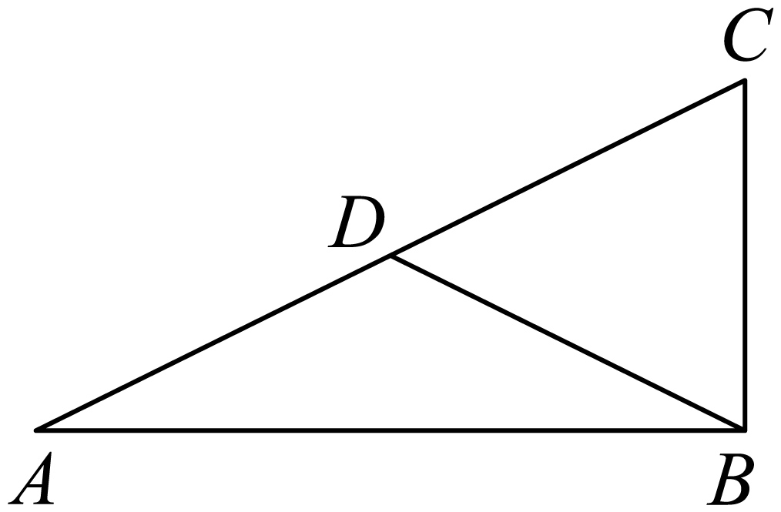
(1)求$\vec{AB}$与$\vec{BD}$的夹角；
(2)求$\vec{AC}$与$\vec{BD}$的夹角.
【答案】(1)$\frac{5}{6}\text{π}$
(2)$\frac{2}{3}\text{π}$
【分析】由题意可得$∠B=\frac{\text{π}}{2},AD=CD=BD=BC,∠A=\frac{\text{π}}{6}$，$∠C=\frac{\text{π}}{3}$，结合向量夹角的定义即可求解.
【详解】（1）由题意知，$∠B=\frac{\text{π}}{2},AD=CD=BD=BC,∠A=\frac{\text{π}}{6}$，
所以$∠DBA=∠A=\frac{\text{π}}{6}$，
所以$\vec{AB}$与$\vec{BD}$的夹角为$\frac{\text{5π}}{6}$.
（2）由题意知，$∠B=\frac{\text{π}}{2},AD=CD=BD=BC,∠C=\frac{\text{π}}{3}$，
所以$∠BDC=∠C=\frac{\text{π}}{3}$，
所以$\vec{AC}$与$\vec{BD}$的夹角为$\frac{\text{2π}}{3}$.
【变式2】如图，在正方形$ABCD$中，$\vec{AB}$与$\vec{AD}$的夹角为（ ）
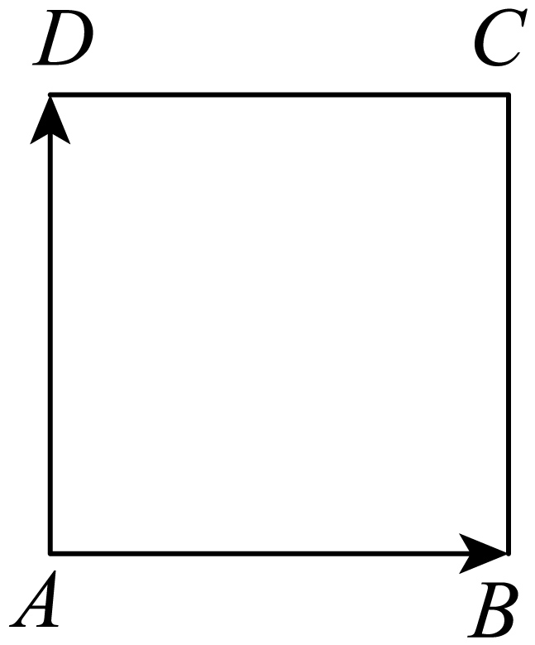
A．30° B．90° C．120° D．180°
【答案】B
【分析】根据向量夹角定义结合图形特征判断.
【详解】$ABCD$是正方形，所以向量夹角是$90°$.
故选：B.
【变式3】(23-24高一下·陕西西安第八十五中学·期中)在等腰$△ABC$中，$A=\frac{\text{π}}{2}$，则向量$\vec{AB}$与$\vec{BC}$的夹角为（ ）
A．$\frac{\text{π}}{2}$ B．$\frac{\text{π}}{4}$ C．$\frac{2\text{π}}{3}$ D．$\frac{3\text{π}}{4}$
【答案】D
【分析】由题意可知$B=\frac{\text{π}}{4}$，结合平面向量的概念即可求解.
【详解】因为$△ABC$为等腰直角三角形，$A=\frac{\text{π}}{2}$，所以$B=\frac{\text{π}}{4}$，
故向量$\vec{AB}$与$\vec{BC}$的夹角为$\frac{3\text{π}}{4}$．
故选：D
【变式4】如图，设点O是正六边形ABCDEF的中心，请完成以下问题．
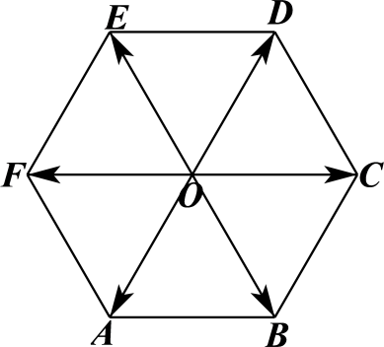
(1)分别写出与$\overset{⃑}{OA}$、$\overset{⃑}{OB}$、$\overset{⃑}{OC}$相等的向量；
(2)分别写出与$\overset{⃑}{OD}$、$\overset{⃑}{OE}$、$\overset{⃑}{OF}$共线的向量；
(3)分别写出$\overset{⃑}{OD}$与$\overset{⃑}{OB}$，$\overset{⃑}{OD}$与$\overset{⃑}{OE}$的夹角；
(4)分别写出$\overset{⃑}{OD}$与$\overset{⃑}{AB}$，$\overset{⃑}{OD}$与$\overset{⃑}{FA}$的夹角．
【答案】(1)答案见解析；
(2)答案见解析；
(3)答案见解析；
(4)答案见解析.
【分析】（1）根据正六边形的性质以及相等向量的概念可得结果；
（2）根据正六边形的性质以及共线向量的概念可得结果；
（3）根据正六边形的性质以及向量夹角的概念可得结果.
（4）根据正六边形的性质以及向量夹角的概念可得结果.
【详解】（1）解：由正六边形的性质可知，与$\overset{⃑}{OA}$相等的向量有：$\overset{⃑}{DO}$、$\overset{⃑}{EF}$、$\overset{⃑}{CB}$，
与$\overset{⃑}{OB}$相等的向量有：$\overset{⃑}{EO}$、$\overset{⃑}{FA}$、$\overset{⃑}{DC}$，
与$\overset{⃑}{OC}$相等的向量有：$\overset{⃑}{FO}$、$\overset{⃑}{AB}$、$\overset{⃑}{ED}$.
（2）解：与$\overset{⃑}{OD}$共线的向量有：$\overset{⃑}{DO}$、$\overset{⃑}{AO}$、$\overset{⃑}{OA}$、$\overset{⃑}{AD}$、$\overset{⃑}{DA}$、$\overset{⃑}{EF}$、$\overset{⃑}{FE}$、$\overset{⃑}{BC}$、$\overset{⃑}{CB}$，
与$\overset{⃑}{OB}$共线的向量有$\overset{⃑}{BO}$、$\overset{⃑}{EO}$、$\overset{⃑}{OE}$、$\overset{⃑}{CD}$、$\overset{⃑}{DC}$、$\overset{⃑}{BE}$、$\overset{⃑}{EB}$、$\overset{⃑}{FA}$、$\overset{⃑}{AF}$，
与$\overset{⃑}{OF}$共线的向量有：$\overset{⃑}{FO}$、$\overset{⃑}{OC}$、$\overset{⃑}{CO}$、$\overset{⃑}{CF}$、$\overset{⃑}{FC}$、$\overset{⃑}{ED}$、$\overset{⃑}{DE}$、$\overset{⃑}{AB}$、$\overset{⃑}{BA}$.
（3）解：$\overset{⃑}{OD}$与$\overset{⃑}{OB}$的夹角${120}^{∘}$，$\overset{⃑}{OD}$与$\overset{⃑}{OE}$的夹角${60}^{∘}$.
（4）解：$\overset{⃑}{OD}$与$\overset{⃑}{AB}$的夹角为${60}^{∘}$，$\overset{⃑}{OD}$与$\overset{⃑}{FA}$的夹角${120}^{∘}$.

1．(21-22高一下·黑龙江齐齐哈尔三立高级中学·月考)下列物理量中哪个是向量（ ）
A．质量 B．功 C．温度 D．力
【答案】D
【分析】根据向量的定义判断即可．
【详解】质量、功、温度只有大小没有方向不是向量，故ABC错误，
力既有大小又有方向，是向量，故D正确，
故选：D．
2．(21-22高一下·上海中学东校·期末)下列结论中，正确的是（ ）
A．零向量只有大小没有方向 B．$|\vec{AB}|=|\vec{BA}|$
C．对任一向量$\vec{a}$，$|\vec{a}|>0$总是成立的 D．$|\vec{AB}|$与线段$BA$的长度不相等
【答案】B
【分析】根据平面向量的概念，逐一判断即可得出答案．
【详解】既有大小又有方向的量叫向量，则零向量既有大小又有方向，故A错误；
由于$\vec{AB}$与$\vec{BA}$方向相反，长度相等，故B正确；
因为零向量的模为0，故C错误；
$|\vec{AB}|$与线段$BA$的长度相等，故D错误．
故选：B．
3．下列说法错误的是（ ）
A．向量$\overset{⃑}{CD}$与向量$\overset{⃑}{DC}$长度相等 B．单位向量都相等
C．$\vec{0}$的长度为$0$，且方向是任意的 D．任一非零向量都可以平行移动
【答案】B
【分析】根据向量的相关概念直接判断即可.
【详解】因为$\overset{⃑}{CD}=−\overset{⃑}{DC}$，所以$\overset{⃑}{CD}$和$\overset{⃑}{DC}$互为相反向量，长度相等，方向相反，故A选项正确；
单位向量长度都为$1$，但方向不确定，故B选项错误；
根据零向量的概念，易知C选项正确；
向量只与长度和方向有关，与位置无关，故任一非零向量都可以平行移动，故D选项正确；
故选：B.
4．(21-22高一·6.1平面向量的概念（练案）-·)给出下列物理量：①密度；②温度；③速度；④质量；⑤功；⑥位移.正确的是( )
A．①②③是数量，④⑤⑥是向量 B．②④⑥是数量，①③⑤是向量
C．①④是数量，②③⑤⑥是向量 D．①②④⑤是数量，③⑥是向量
【答案】D
【分析】根据向量的定义即可判断.
【详解】密度、温度、质量、功只有大小，没有方向，是数量；
速度、位移既有大小又有方向，是向量．
故选：D．
5．下列说法正确的个数为（ ）
①面积、压强、速度、位移这些物理量都是向量
②零向量没有方向
③向量的模一定是正数
④非零向量的单位向量是唯一的
A．0 B．1 C．2 D．3
【答案】A
【分析】根据向量的定义和性质，逐项判断正误即可.
【详解】①错误，只有速度，位移是向量．
②错误，零向量有方向，它的方向是任意的．
③错误，$|\vec{0}|=0.$
④错误，非零向量$\vec{a}$的单位向量有两个，一个与$\vec{a}$同向，一个与$\vec{a}$反向．
故选：A.
6．下列说法正确的是（ ）
A．向量$\vec{AB}$与向量$\vec{BA}$的长度相等
B．两个有共同起点，且长度相等的向量，它们的终点相同
C．零向量没有方向
D．向量的模是一个正实数
【答案】A
【分析】根据向量的概念、零向量的定义及向量模的性质，即可判断各选项的正误.
【详解】A：$\vec{AB}$与$\vec{BA}$的长度相等，方向相反，正确；
B：两个有共同起点且长度相等的向量，若方向也相同，则它们的终点相同，故错误；
C：零向量的方向任意，故错误；
D：向量的模是一个非负实数，故错误.
故选：A
7．(20-21高一下·江苏南京第二十七中学·期中)下列命题中正确的有（ ）
A．若两个向量相等，则它们的起点和终点分别重合
B．若$\overset{⃑}{a}$和$\overset{⃑}{b}$是都是单位向量，则$\overset{⃑}{a}=\overset{⃑}{b}$
C．若$\overset{⃑}{a}//\overset{⃑}{b}$，则$\overset{⃑}{a}$与$\overset{⃑}{b}$的夹角为0°
D．零向量与任何向量共线
【答案】D
【分析】根据平面向量的概念依次判断即可得出.
【详解】对A，两个向量相等，则它们的大小和方向相同，与位置无关，故A错误；
对B，若$\overset{⃑}{a}$和$\overset{⃑}{b}$是都是单位向量，则$\left|\overset{⃑}{a}\right|=\left|\overset{⃑}{b}\right|=1$，方向不一定相同，故B错误；
对C，若非零向量$\overset{⃑}{a}//\overset{⃑}{b}$，则$\overset{⃑}{a}$与$\overset{⃑}{b}$的夹角为$0^{∘}$或${180}^{∘}$，故C错误；
对D，根据共线向量的定义规定，零向量与任何向量共线，故D正确.
故选：D.
8．(20-21高一·2.1.2向量的几何表示-·)给出下列说法：
①向量$\overset{⃑}{AB}$的长度与向量$\overset{⃑}{BA}$的长度相等；
②有向线段就是向量，向量就是有向线段；
③向量的大小与方向有关；
④向量的模可以比较大小．
其中说法正确的有（ ）
A．1个 B．2个 C．3个 D．4个
【答案】B
【分析】根据向量的定义判断．
【详解】对于①，向量$\overset{⃑}{AB}$的长度与向量$\overset{⃑}{BA}$的长度相等，故①正确；
对于②，有向线段是有方向的线段，向量是既有大小、又有方向的量，
向量可以用有向线段来表示，二者不相同，②错误；
对于③，向量的大小与方向无关，故③错误；
④向量的模可以比较大小，故④正确；
故选：B．
9．下列说法：
①零向量是没有方向的向量；
②零向量的方向是任意的；
③零向量与任意一个向量共线.
其中，正确说法的个数是（ ）
A．0 B．1 C．2 D．3
【答案】C
【分析】根据零向量的定义、性质判断各项的正误即可.
【详解】由零向量定义及性质知：其方向任意，且与任意向量共线，故①错误，②③正确；
故选：C
10．(23-24高一下·陕西宝鸡扶风县法门高中·月考)下列说法错误的是（ ）．
A．零向量没有方向
B．两个相等的向量若起点相同，则终点必相同
C．只有零向量的模等于0
D．向量$\overset{→}{AB}$与$\overset{→}{BA}$的长度相等
【答案】A
【分析】A.由零向量的定义判断；B.由相等向量的定义判断；C.由向量模的定义判断；D.由相反向量的定义判断.
【详解】A.规定零向量的方向是任意的，所以零向量有方向，故错误；
B.两个相等的向量大小相同，方向相同，所以若起点相同，则终点必相同，故正确；
C.由向量模的定义可知只有零向量的模等于0，故正确；
D.向量$\overset{→}{AB}$与$\overset{→}{BA}$是相反向量，大小相同，方向相反，故正确；
故选：A
11．(18-19高一下·湖南衡阳·)若向量$\vec{a}$与向量$\vec{b}$不相等，则$\vec{a}$与$\vec{b}$一定（ ）
A．不共线 B．长度不相等
C．不都是单位向量 D．不都是零向量
【答案】D
【分析】向量相等为长度和方向都相同，所以若向量与向量不相等，则说明向量$\vec{a}$与向量$\vec{b}$的方向和长度至少有一个不同，分析选项可得结果.
【详解】若向量$\vec{a}$与向量$\vec{b}$不相等，则说明向量$\vec{a}$与向量$\vec{b}$的方向和长度至少有一个不同，
所以$\vec{a}$与$\vec{b}$有可能共线，有可能长度相等，也有可能都是单位向量，
所以A，B，C都是错误的，
但是$\vec{a}$与$\vec{b}$一定不都是零向量．
故选：D.
12．(25-26高三上·山东·一模)下列说法正确的是（ ）
A．长度一样的两个向量相等 B．平行的两个向量为共线向量
C．零向量的大小为0且没有方向 D．方向相反的两个向量互为相反向量
【答案】B
【分析】根据相等向量、共线向量（平行向量）、零向量、相反向量的定义逐项分析判断即可.
【详解】选项A：相等向量是指它们的长度相等且方向相同，故A错误；
选项B：平行向量与共线向量是同一概念，若两个非零向量方向相同或相反，则称这两个向量为共线向量或平行向量. 零向量与任一向量共线，故B正确；
选项C：长度为0的向量称为零向量，任何方向都可以作为零向量的方向，故C错误；
选项D：若两个向量的长度相等、方向相反，则称这两个向量互为相反向量，故D错误.
故选：B.
13．下列说法不正确的是（ ）
A．两个相等向量，若它们的起点相同，则终点也相同
B．零向量的方向是任意的
C．若$\left|\vec{AB}\right|=\left|\vec{DC}\right|$，则四边形ABCD不一定是平行四边形
D．若$\vec{a}//\vec{b}$，$\vec{b}//\vec{c}$，则$\vec{a}//\vec{c}$
【答案】D
【分析】利用相等向量的意义判断A；零向量的意义判断B；利用共线向量的定义性质逐项判断CD.
【详解】对于A，两个相等向量，若它们的起点相同，则终点也相同，A正确；
对于B，零向量的方向是任意的，B正确；
对于C，由$\left|\vec{AB}\right|=\left|\vec{DC}\right|$，得$\vec{AB}$，$\vec{DC}$不一定平行，则四边形ABCD不一定是平行四边形，C正确；
对于D，若$\vec{a}//\vec{b}$，$\vec{b}//\vec{c}$，当$\vec{b}=\vec{0}$时，$\vec{a},\vec{c}$可以不共线，即$\vec{a}//\vec{c}$不一定成立，D错误.
故选：D
14．(24-25高一下·江苏泗阳县·期中)下列命题正确的是（ ）
A．单位向量均相等 B．任一向量与它的相反向量不相等
C．模为零的向量与任一向量平行 D．模相等的两个共线向量是相同的向量
【答案】C
【分析】根据单位向量、零向量、共线向量的定义判断即可.
【详解】对于A：单位向量大小相等都是$1$，但方向不一定相同，故单位向量不一定相等，故A错误；
对于B：零向量与它的相反向量相等，故B错误．
对于C：模为$0$的向量为零向量，零向量与任非零意向量共线，故C正确；
对于D：模相等的两个共线向量可能是相同的向量也可能是相反向量，故D错误.
故选：C．
15．(24-25高一下·河北承德部分学校·月考)以下说法中正确的是（ ）
A．两个具有公共起点的向量，一定是共线向量
B．两个向量不能比较大小，它们的模也不能比较大小
C．单位向量都是共线向量
D．向量$\vec{AB}$与向量$\vec{BA}$的长度相等
【答案】D
【分析】根据向量的定义、向量模的定义、共线向量的定义逐一判断即可.
【详解】共起点不代表共线，向量的方向是由起点和终点共同决定的，故A错误；
向量既有大小又有方向，因此两个向量不能比较大小，而它们的模是表示它们的有向线段的长度，是非负实数，可以比较大小，故B错误；
单位向量指的是模长为1的向量，方向有无数种情况，故C错误；
向量$\vec{AB}$与向量$\vec{BA}$的长度相等，故D正确.
故选：D.
16．给出下列命题：①零向量的长度为零，方向是任意的；②若$\vec{a}$，$\vec{b}$都是单位向量，则$\vec{a}=\vec{b}$；③向量$\vec{AB}$与$\vec{BA}$相等.其中所有正确命题的序号是 .
【答案】①
【分析】根据零向量、单位向量及相等向量的定义判断即可.
【详解】对于①：零向量的长度为零，方向是任意的，故①正确；
对于②：模为$1$的向量为单位向量，若$\vec{a}$，$\vec{b}$都是单位向量，则$\left|\vec{a}\right|=\left|\vec{b}\right|=1$，
但是$\vec{a}$与$\vec{b}$的方向不确定，故无法判断$\vec{a}$与$\vec{b}$是否相等，故②错误；
对于③：向量$\vec{AB}$与$\vec{BA}$互为相反向量，故③错误；
故答案为：①
17．(20-21高一·2.1从位移、速度、力到向量同步课时作业·)如图所示，在$△ABC$中，$D,E,F$分别为$AB,AC,BC$的中点．图中与$\vec{DE}$相等的向量为 ．
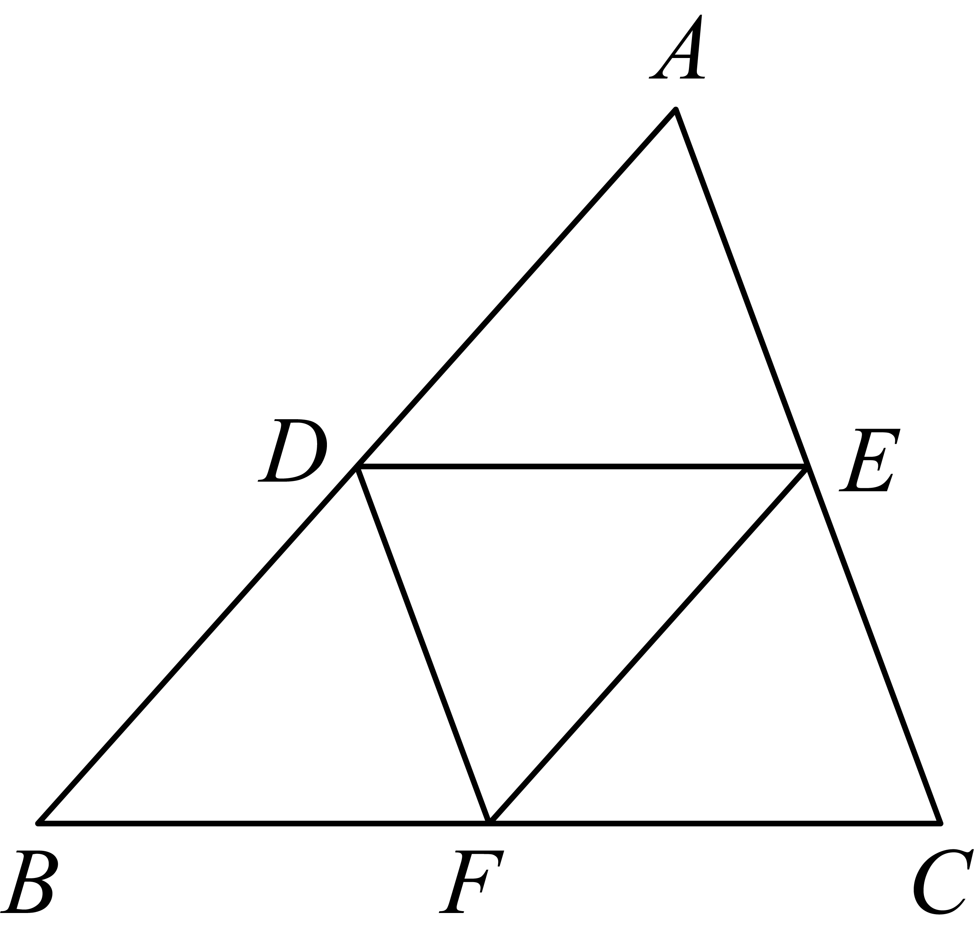
【答案】$\vec{BF},\vec{FC}$
【分析】根据相等向量的定义判断.
【详解】由几何性质，$DE，BF$平行且相等，$DE，FC$平行且相等，
所以$\vec{DE}=\vec{BF}=\vec{FC}$．
故答案为：$\vec{BF},\vec{FC}$．
18．如图，点O为正六边形ABCDEF的中心，下列向量中，与$\vec{OA}$相等的是（ ）
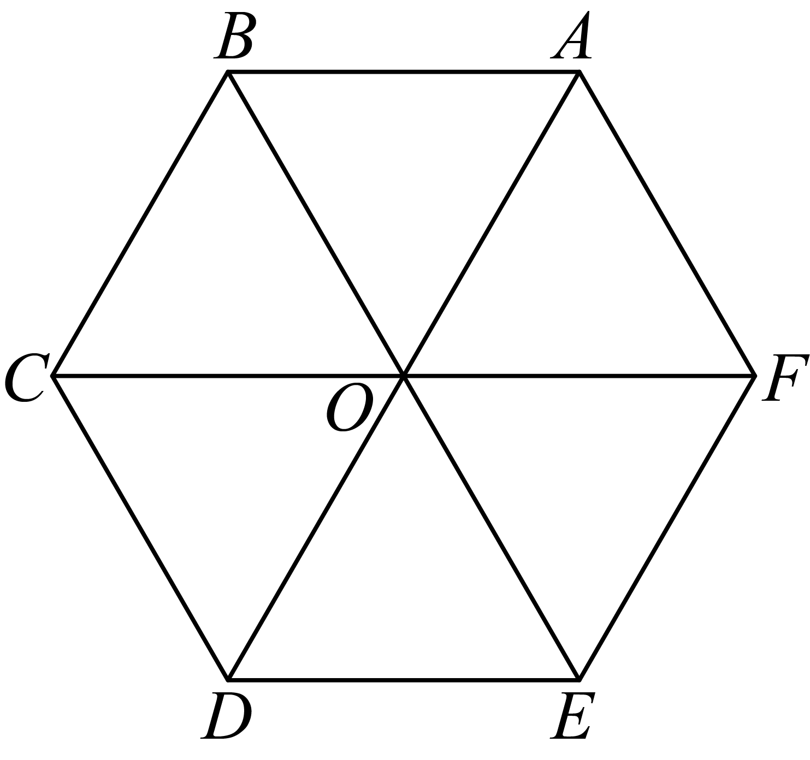
A．$\vec{DO}$ B．$\vec{EO}$ C．$\vec{FO}$ D．$\vec{CO}$
【答案】A
【分析】根据相等向量的定义即可得答案.
【详解】解：因为相等向量是指长度相等且方向相同的向量,O为正六边形ABCDEF的中心，
所以$\vec{DO}$与$\vec{OA}$模相等求且方向相同，所以是相等向量，故A正确；
$\vec{EO}$与$\vec{OA}$只是模相等的向量，故B错误；
$\vec{FO}$与$\vec{OA}$只是模相等的向量，故C错误；
$\vec{CO}$与$\vec{OA}$只是模相等的向量，故D错误.
故选：A.
19．如图，点O是正六边形$ABCDEF$的中心，分别写出图中
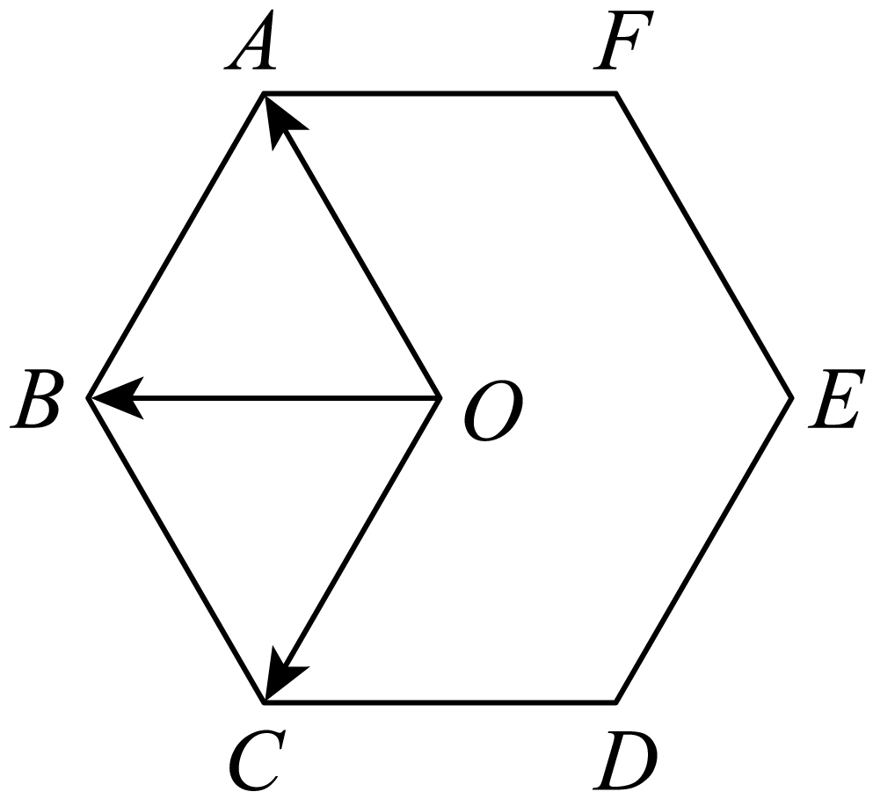
(1)与$\vec{OA}$相等的向量；
(2)与$\vec{OB}$平行的向量；
(3)与$\vec{OC}$模相等的向量；
(4)$\vec{OB}$的负向量．
【答案】(1)$\vec{DO},\vec{CB},\vec{EF}$
(2)$\vec{BO},\vec{OE},\vec{EO},\vec{BE},\vec{EB},\vec{AF},\vec{FA},\vec{CD},\vec{DC}$
(3)$\vec{CO},\vec{OB},\vec{BO},\vec{AO},\vec{OA}$，$\vec{OF},\vec{FO},\vec{OE},\vec{EO},\vec{OD},\vec{DO},\vec{AB},\vec{BA}$，$\vec{BC},\vec{CB},\vec{CD},\vec{DC},\vec{DE},\vec{ED},\vec{EF},\vec{FE}$，$\vec{AF},\vec{FA}$；
(4)$\vec{BO},\vec{OE},\vec{AF},\vec{CD}$
【分析】（1）根据相等向量的定义即可找出与$\vec{OA}$相等的向量；
（2）根据平行向量的定义即可找出与$\vec{OB}$平行的向量；
（3）根据向量模的定义即可找出与$\vec{OC}$模相等的向量；
（4）根据相反向量的定义即可找出$\vec{OB}$的负向量．
【详解】（1）与$\vec{OA}$相等的向量为：$\vec{DO},\vec{CB},\vec{EF}$；
（2）与$\vec{OB}$平行的向量为：$\vec{BO},\vec{OE},\vec{EO},\vec{BE},\vec{EB},\vec{AF},\vec{FA},\vec{CD},\vec{DC}$；
（3）与$\vec{OC}$模相等的向量为：$\vec{CO},\vec{OB},\vec{BO},\vec{AO},\vec{OA}$，$\vec{OF},\vec{FO},\vec{OE},\vec{EO},\vec{OD},\vec{DO},\vec{AB},\vec{BA}$，
$\vec{BC},\vec{CB},\vec{CD},\vec{DC},\vec{DE},\vec{ED},\vec{EF},\vec{FE}$，$\vec{AF},\vec{FA}$；
（4）$\vec{OB}$的负向量为：$\vec{BO},\vec{OE},\vec{AF},\vec{CD}$．
20．如图，在$△ABC$中，点D、E、F分别是$AB$、$BC$、$CA$的中点，根据下列条件，写出相应的向量：
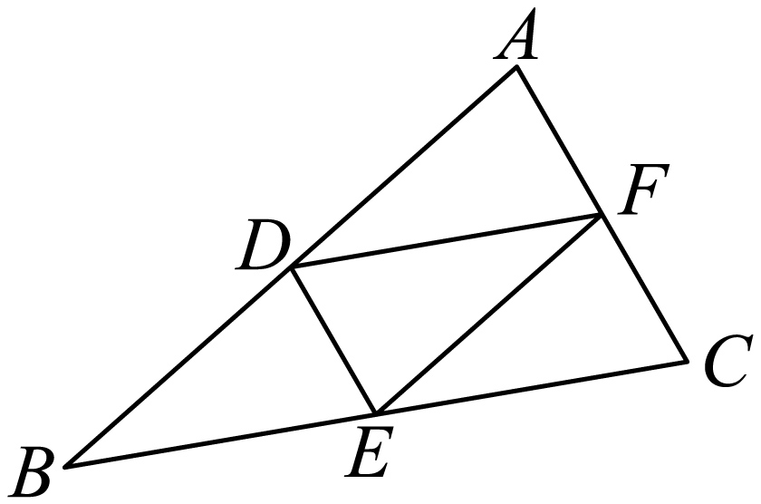
(1)与向量$\vec{AD}$相等的向量；
(2)向量$\vec{DE}$的负向量；
(3)与向量$\vec{EF}$平行的向量．
【答案】(1)$\vec{DB}$，$\vec{FE}$
(2)$\vec{ED}$，$\vec{FA}$，$\vec{CF}$
(3)$\vec{AD}$，$\vec{AB}$，$\vec{DB}$，$\vec{DA}$，$\vec{BA}$，$\vec{BD}$，$\vec{FE}$
【分析】（1）利用向量相等概念求解；
（2）向量的相反向量的概念求解；
（3）向量共线的定义求解．
【详解】（1）与向量$\vec{AD}$相等的向量：$\vec{DB}$，$\vec{FE}$；
（2）向量$\vec{DE}$的负向量：$\vec{ED}$，$\vec{FA}$，$\vec{CF}$；
（3）与向量$\vec{EF}$平行的向量：$\vec{AD}$，$\vec{AB}$，$\vec{DB}$，$\vec{DA}$，$\vec{BA}$，$\vec{BD}$，$\vec{FE}$.

